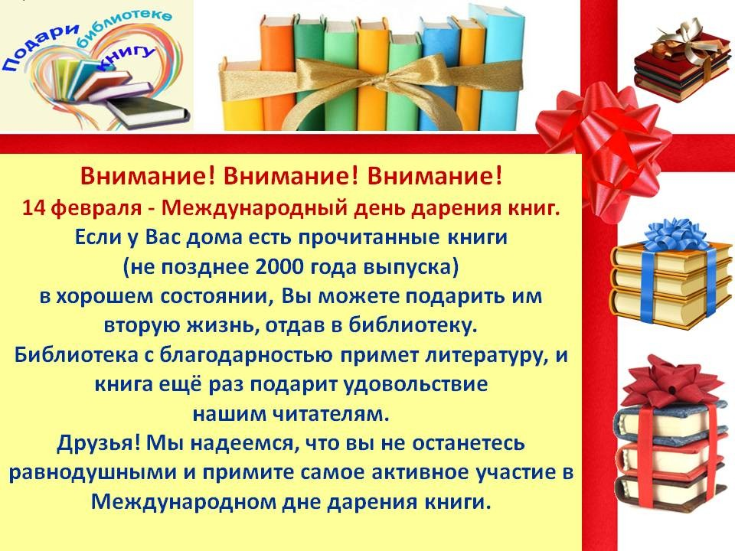
30
45

О празднике
Праздник Международный день дарения книг отмечают 14 февраля в самых разных странах с 2012 года. Инициатором его создания стала гражданка Штатов Эмми Бродмур. Она является автором сайта детской книги у себя на родине, в США. Кроме того, Эмми — многодетная мама. Как-то раз один из трех ее сыновей поинтересовался у Эмми, почему в календаре отсутствует день, предназначенный для бескорыстного дарения книжек друг другу? Благодаря детскому любопытству в голове Эмми и появилась идея создания праздника, который в настоящее время все знают как Международный день дарения книг.
ШКОЛЬНАЯ БИБЛИОТЕКА ПРИГЛАШАЕТ ВАС ПРИНЯТЬ УЧАСТИЕ В АКЦИИ
И ЖДЕТ В ГОСТИ!
ДАРИТЕ КНИГИ С ЛЮБОВЬЮ!

